Муниципальное бюджетное общеобразовательное учреждение
средняя общеобразовательная школа №40 г. Липецка

Внеклассное мероприятие по русскому языку
«Знаешь ли ты синонимы?»

Учитель Воробьева И.К.

Липецк, 2024

Настольная игра
Лото «Знаешь ли ты синонимы?»
Пояснительная записка
1. Название игры: Грамматическое лото «Знаешь ли ты синонимы?»
2. Образовательные цели и задачи:
1) углубить понятие о синонимах, способствовать активизации словарного запаса; закрепить практические навыки подбора синонимов;
2) развивать познавательный интерес к урокам русского языка, формировать умение анализировать предложенный материал, логически мыслить; подбирать синонимы.
3. Правила использования игры:
Каждый ученик получает одну карту лото. Ведущий, поднимая маленькую карточку, называет записанный на ней синоним. Тот ученик, у которого в карте это слово, составляет с данным синонимом словосочетание или предложение, чтобы выяснить, какой оттенок имеет этот синоним по сравнению со словом доминантой. Если дан правильный ответ, ученик забирает карточку себе, закрывает ею соответствующую клетку своей карты.
Если ведущий называет слово, а никто не называет синоним, то такие карточки откладываются в сторону.
В игре победителем оказывается ученик, который заполнил все четыре клеточки карты лото быстрее остальных. Он становится ведущим и предлагает составить словосочетания или предложения с теми словами-синонимами, которые не обнаружили ученики в своих картах лото.
4. Аудитория: учащиеся 5 класса
5. Предмет – русский язык
6. Материалы, которые были использованы при создании игры:
Для проведения игры готовятся карточки лото из листов формата А-4. На карточках вычерчивается 4 клеточки, в которых записываются доминанты синонимических рядов (существительных, прилагательных, глаголов). По количеству клеток (общего количества карточек) готовятся карточки размером с клеточку лото каждая. На этих карточках записываются синонимы к словам-доминантам.
Эти материалы распечатываются на принтере.
7. Источник информации:
Александрова З.Е. Словарь синонимов русского языка: Практический справочник. – М.: Рус.яз.-Медиа, 2003
Картинки из интернета https://yandex.ru/images/search?text

Карты лото | Карточки для разрезания
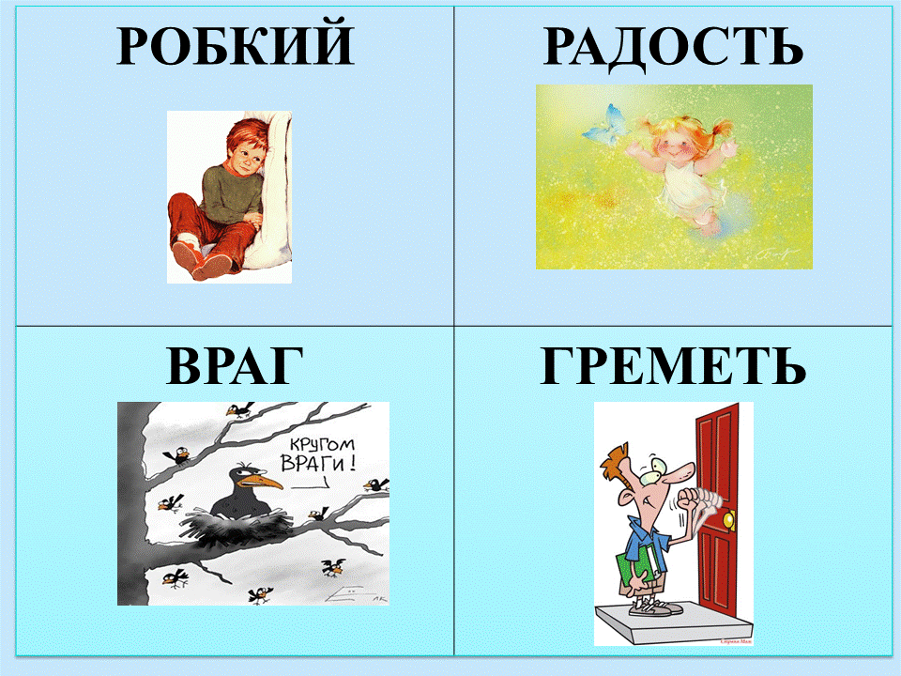 | 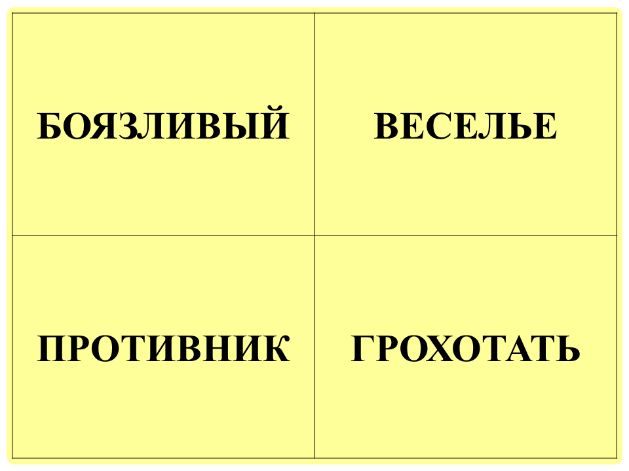
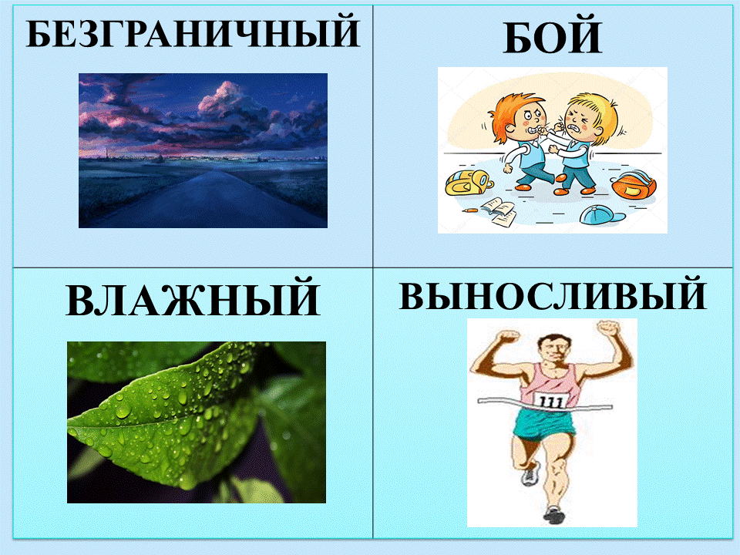 | 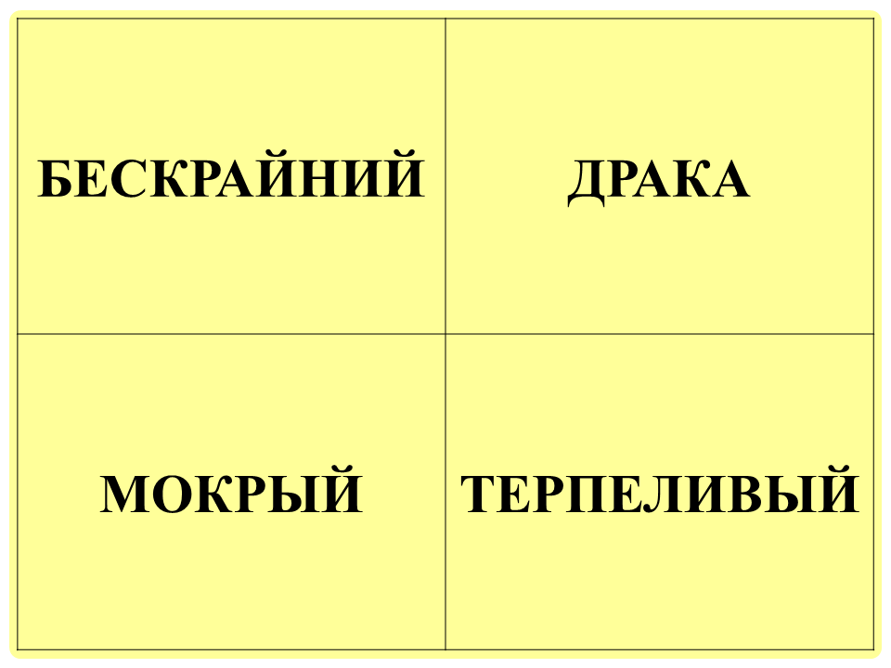
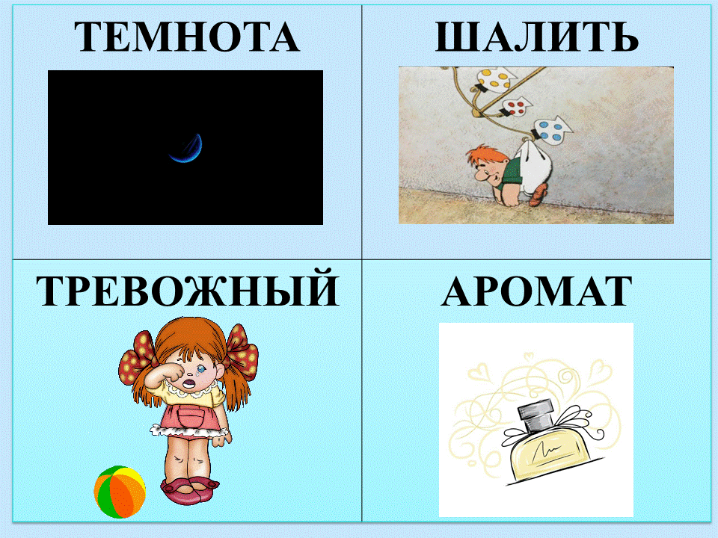 | 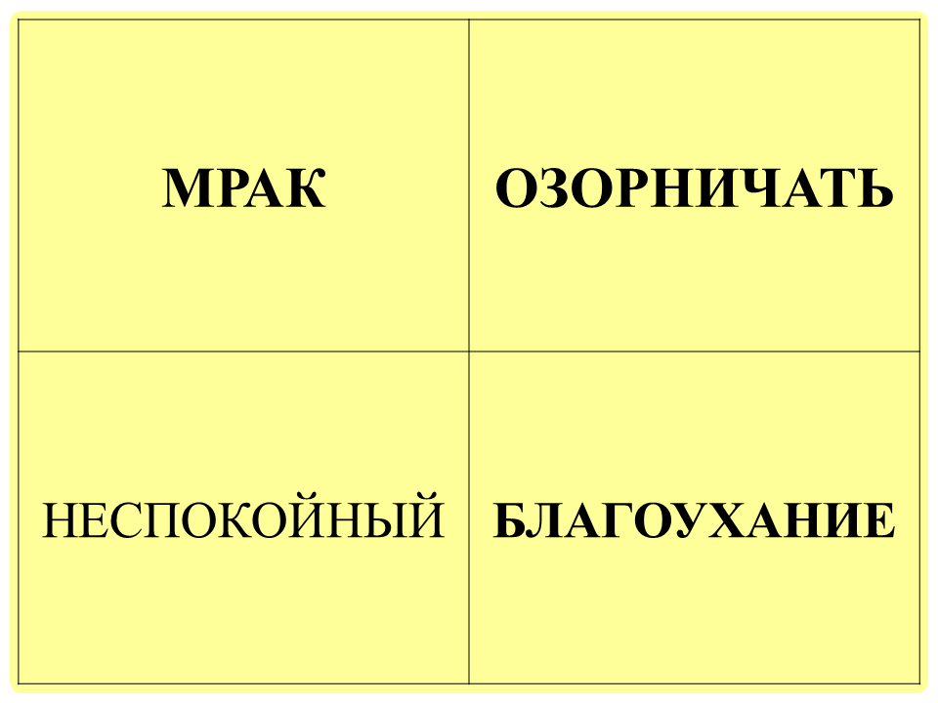
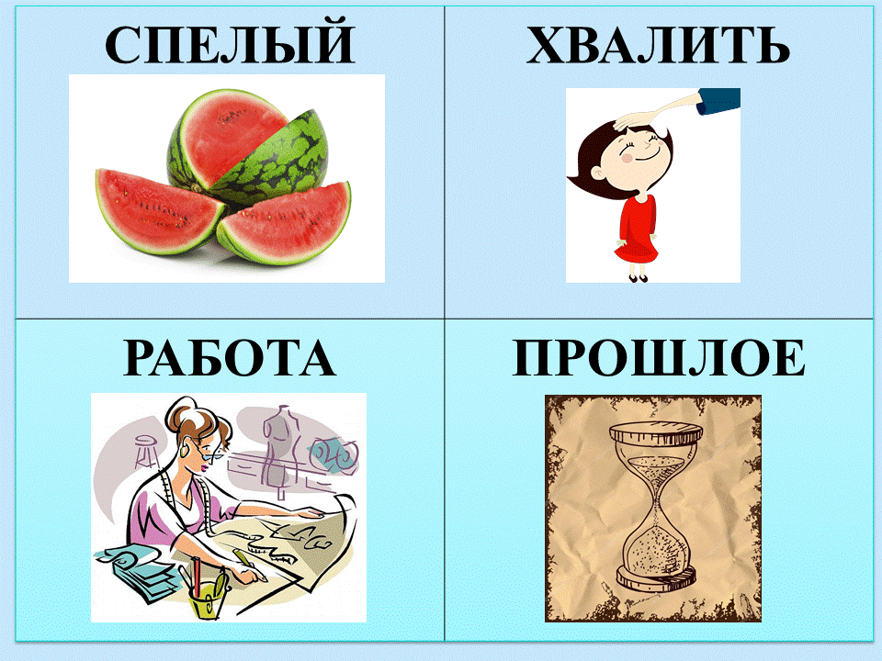 | 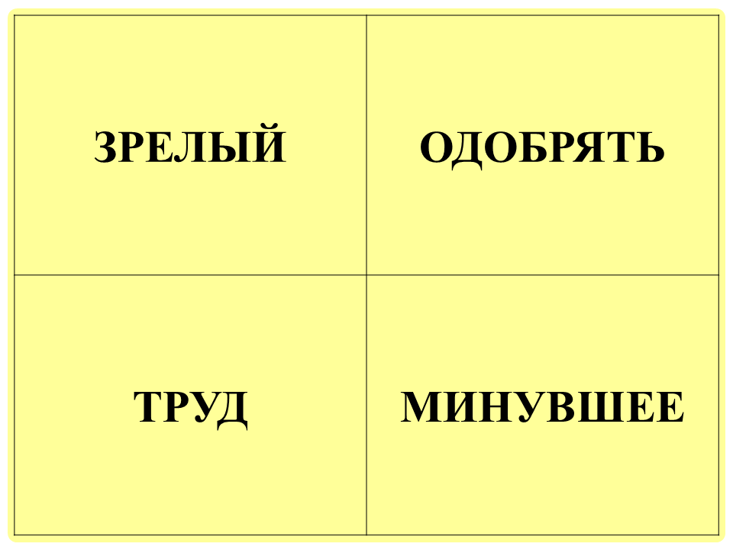
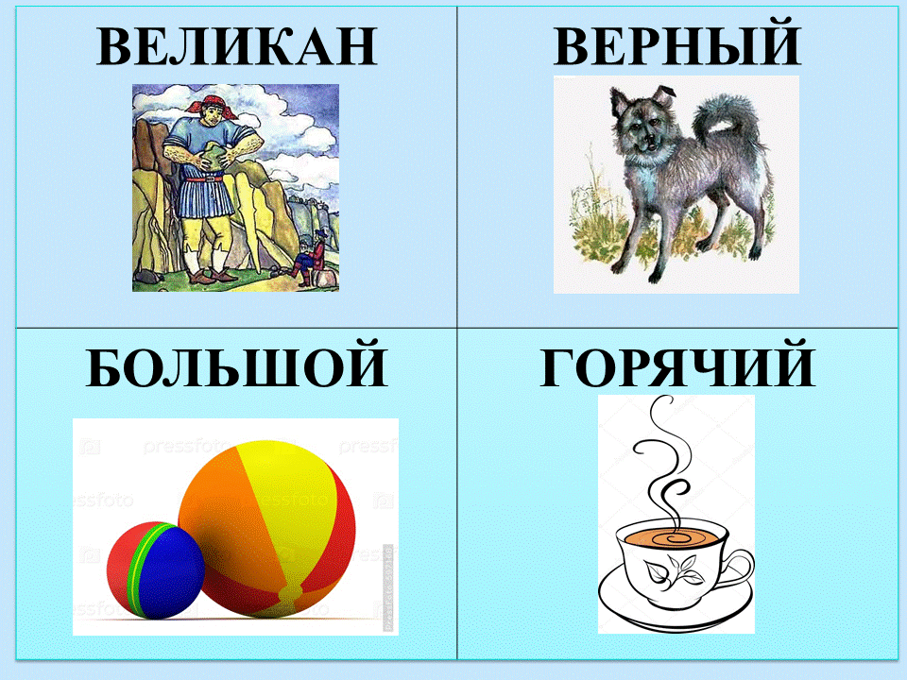 | 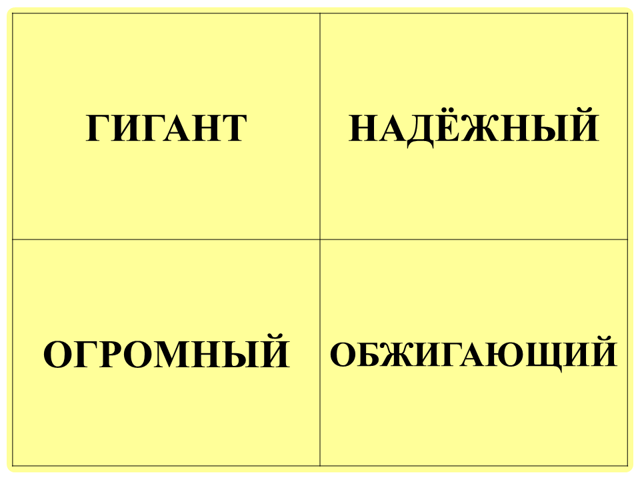
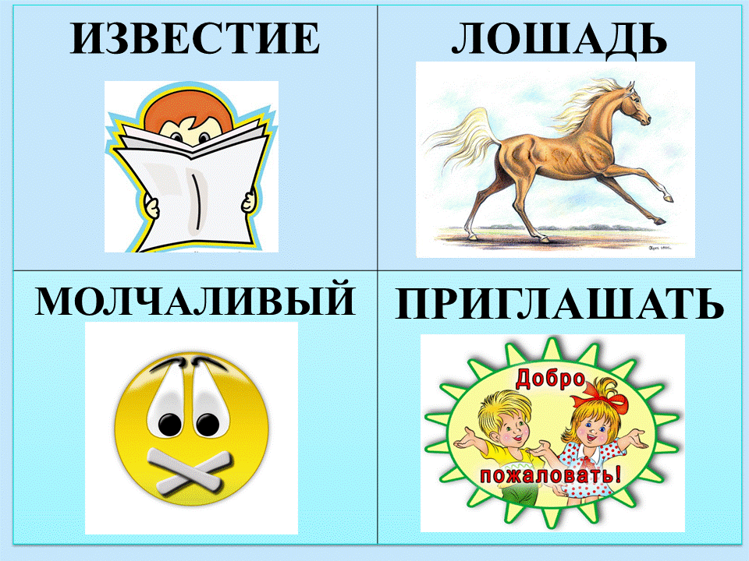 | 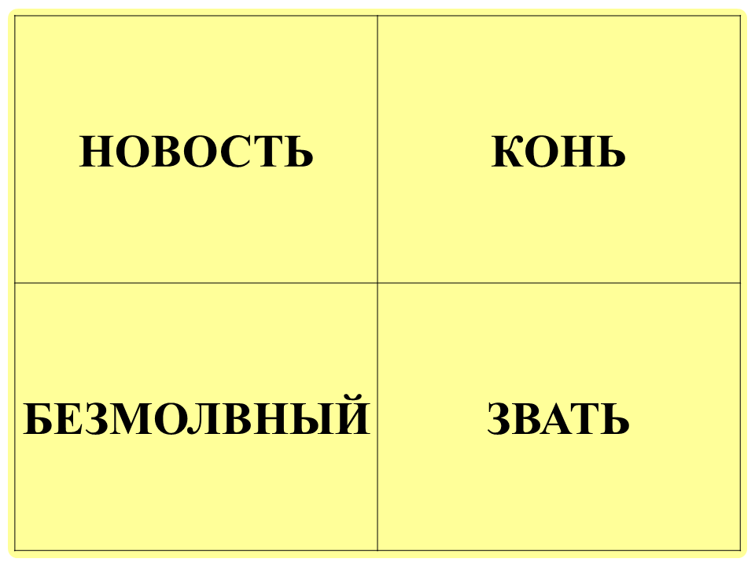
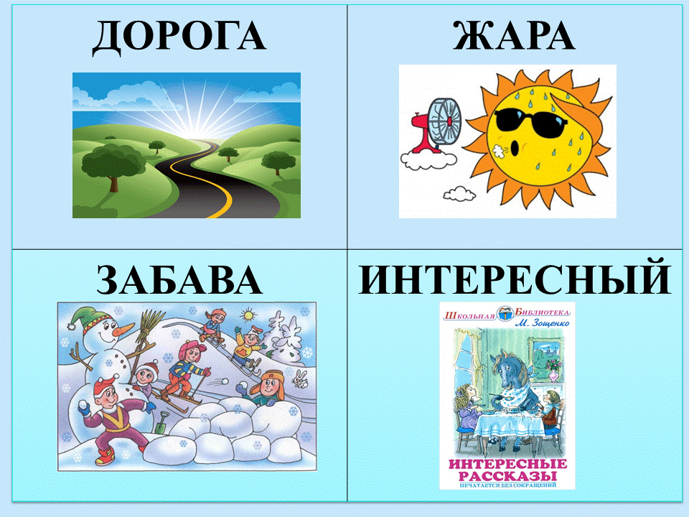 | 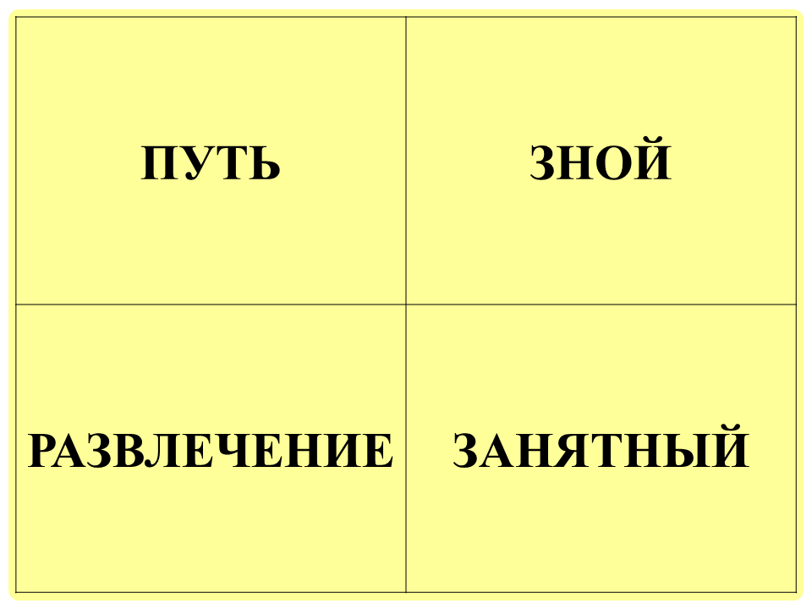
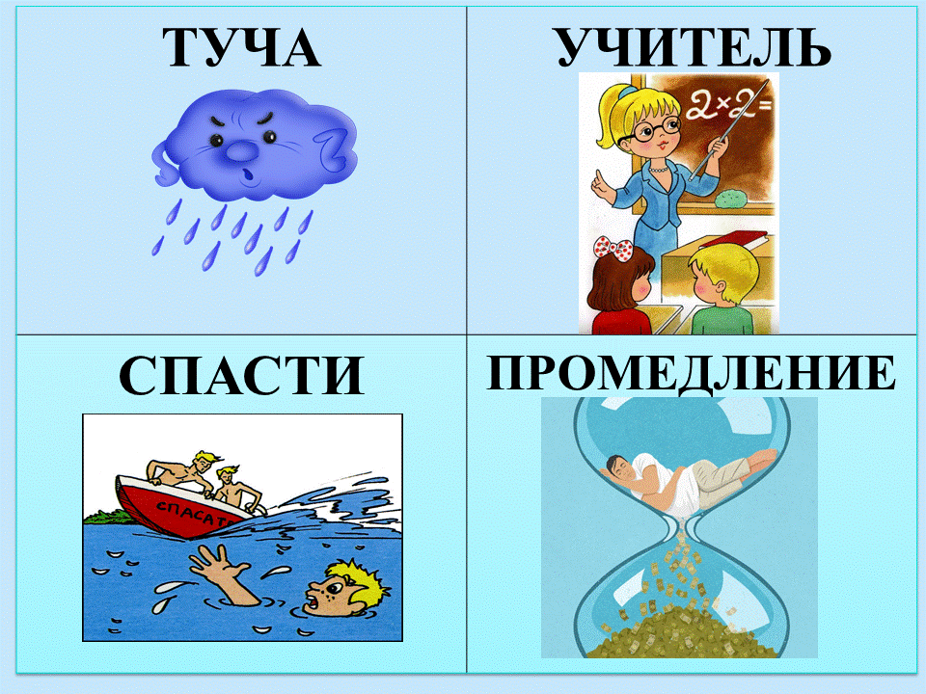 | 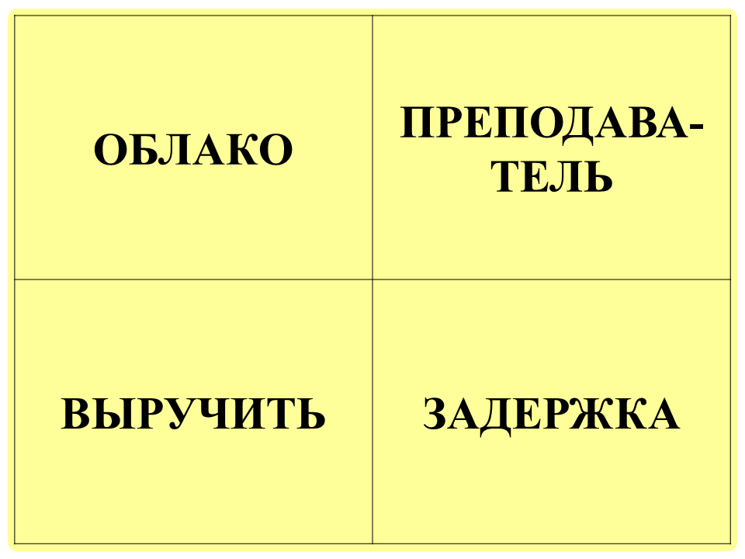
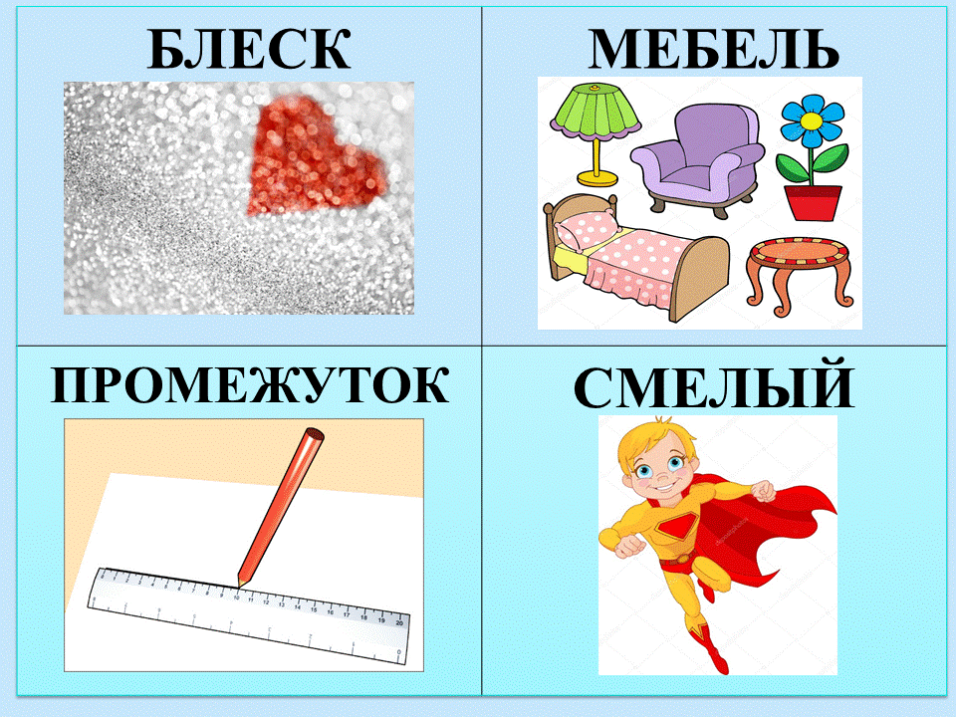 | 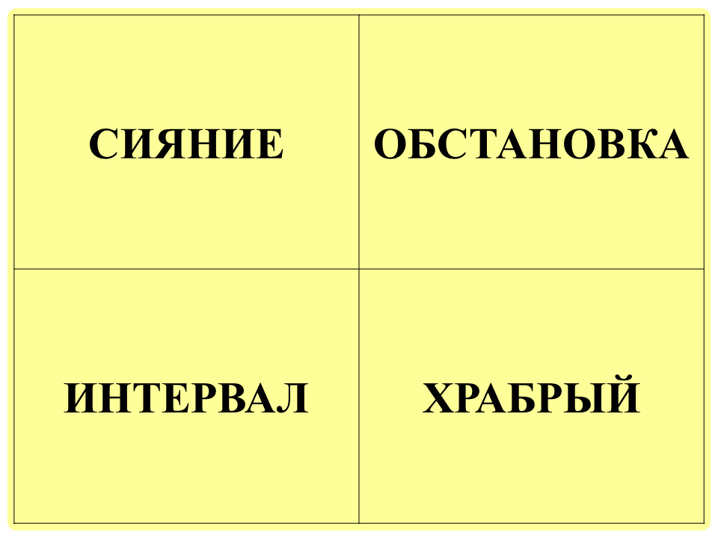
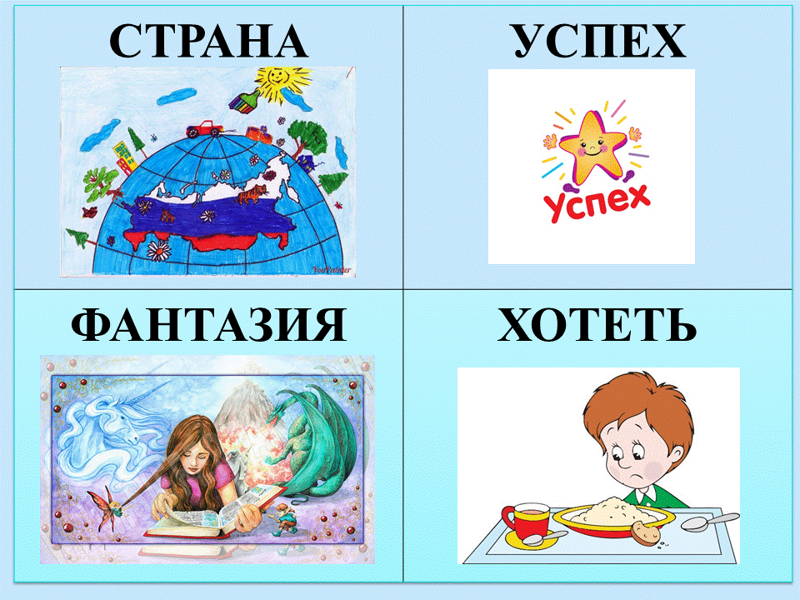 | 